TRƯỜNG THPT EA RỐK  TỔ NGỮ VĂN – TIẾNG ANH | CỘNG HÒA XÃ HỘI CHỦ NGHĨA VIỆT NAM  Độc lập – Tự do- Hạnh phúc
Ea Súp, ngày 25 tháng 11 năm 2024
KẾ HOẠCH TUẦN 13
(Từ ngày 25/11 – 30/11/2024)
Thứ | Nội dung công việc | Người thực hiện
Thứ 2  25/11/2024 | - Họp giao ban đầu tuần  - Dạy học theo TKB  - Dạy thay cô Nhung  - Tập huấn kiểm tra, đánh giá  - Họp BTC STEM | Cả tổ  GVBM  Theo phân công  Cô Liễu  Theo QĐ
Thứ 3  26/11/2024 | - Dạy học theo TKB  - Tập huấn kiểm tra, đánh giá  - Dạy thay cô Nhung | Cả tổ  Cô Liễu  Theo phân công
Thứ 4  27/11/2024 | - Dạy học theo TKB  - Hoàn thiện sản phẩm STEM  - Dạy thay cô Nhung | Cả tổ  GVCN  Theo phân công
Thứ 5  28/11/2024 | - Dạy học theo TKB  - Hoàn thiện công tác chuẩn bị STEM  - Hoàn thành bài thi “ATGT nụ cười ngày mai”  - Dạy thay cô Nhung  - Nộp đánh giá viên chức tháng 11 | Cả tổ  Thầy Khăm, Cô Hòa, Cô Liễu  GVCN nhắc lớp  Theo phân công  Cá nhân
Thứ 6  29/11/2024 | - Dạy học theo TKB  - Chuẩn bị ngày hội STEM  - dạy thay cô Nhung | Cả tổ  GVCN  Theo phân công
Thứ 7  30/11/2024 | - Tham gia “Ngày hội STEM”  - GVCN Báo cáo về TTCM  - Báo cáo về lãnh đạo trường | Cả tổ  GVCN  TTCM
Những việc lưu ý trong tuần
1 | - GVCN ổn định nề nếp học sinh, nắm bắt tình hình học.  - Phối hợp đoàn trưởng triển khai thi đua đợt II; Đôn đốc, nhắc nhở học sinh nộp các khoản đóng góp.
2 | - GV giảng dạy theo sự phân công.  - Nhóm Tiếng Anh: tiếp tục triển khai cuộc thi IOE

Nơi nhận:  - Lãnh đạo (b/c)  - GV tổ;  - Lưu: HS tổ | TỔ TRƯỞNG CHUYÊN MÔN  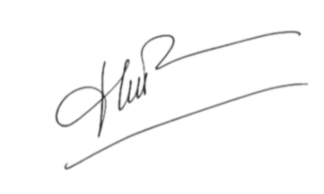  Nguyễn Thị Hòa

